ひまん
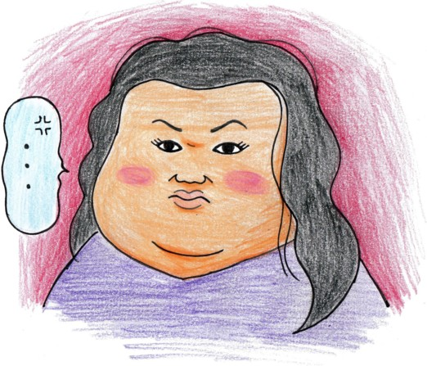
１１０番の店

緊急時は、
ご遠慮なく！！

